Работа с заявками родителей

Заявки на обучение

Работа с заявкой на обучение состоит из следующих шагов:

* Рассмотрение заявки в Навигаторе ДО и принятие решения о возможности  
  зачисления ребенка, после чего заявка переводится в состояние "Кандидат на  
  зачисление"
* Прием и проверка документов ребенка и его представителя на предмет  
  возможности заключения договора об обучении, если это необходимо. Данная  
  проверка производится в ручном режиме сотрудником ОДО.
* Заключение договора на обучение, если это необходимо.
* Зачисление ребенка, которое реализуется в программе АИС СГО на основании  
  заявки в статусе "Кандидат на зачисление".

Работа с реестром заявок на обучение

Реестр заявок на обучение доступен в Навигаторе ДО в разделе Заявки на обучение (Рисунок 1).

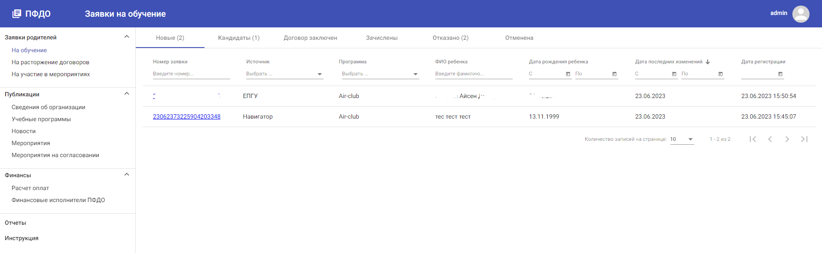

Рисунок 1.

Реестр разделен на вкладки, каждая из которых агрегирует заявления в определенном статусе (Рисунок 2):

* Новые;
* Кандидаты;
* Договор заключен;
* Зачисленные;
* Отказано;
* Отмена.



Рисунок2.

Во вкладке отображается реестр заявок в определенном статусе с инструментом поиска фильтрации и сортировки (Рисунок 3):

* Заявку можно искать по номеру. Для этого в колонке "Номер заявки" необходимо ввести номер искомой заявки;
* Заявки можно фильтровать по «Источнику» поступления заявки, это может быть Навигатор или ЕПГУ;
* Заявки можно фильтровать по «Программе»;
* Заявку можно искать по ФИО ребенка;
* Заявки можно фильтровать по Дате рождения ребенка;
* Заявки можно фильтровать по Дате последних изменений;
* Заявки можно фильтровать по Дате регистрации.



Рисунок 3.

Решение о возможности зачисления ребенка

Решение о возможности зачисления ребенка моделируется с помощью перевода заявки в статус «Кандидаты». Дальнейшая работа с заявкой может происходить по разным сценариям в зависимости от конкретного регламента зачисления ученика.

Например, если нет необходимости в заключении с учеником договора об обучении, то зачисление можно сделать сразу на основании заявки. Если есть необходимость в  
проверке персональных данных ребенка и заявителя, то, перед тем как зачислить ребенка потребуется личная встреча с родителем, чтобы сделать эту проверку. Возможно, что для  
зачисления необходимо заключить договор об обучении, тогда перед зачислением  
необходимо рассчитать стоимость обучения и построить график платежей. Для этого в  
Навигаторе ДО реализован расчет стоимости обучения и расчет оплат. Если в регионе  
реализована программа ПФДО в полном объеме, и ученик хочет расплатиться средствами  
со своего сертификата, то такой расчет придется сделать, чтобы затем заключить договор  
об обучении и на его основе произвести списание средств с сертификата.